Δραστηριότητα μουσικής για την τάξη της κ. Γιώτας
Γεια σας αγαπημένοι μου μαθητές! Σας στέλνω παιχνίδια για να εξερευνήσετε τον μαγικό κόσμο της μουσικής. Μέχρι να σας ξανασυναντήσω στο σχολείο κάνετε με τους γονείς σας την παρακάτω δραστηριότητα. Αν δεν την καταφέρετε με την πρώτη δεν πειράζει, θα το καταφέρετε σίγουρα αν επιμείνετε...Πάμε να δούμε τώρα βήμα βήμα το παιχνίδι!!
Μπείτε στο παρακάτω link
Μουσικό Παιχνίδι

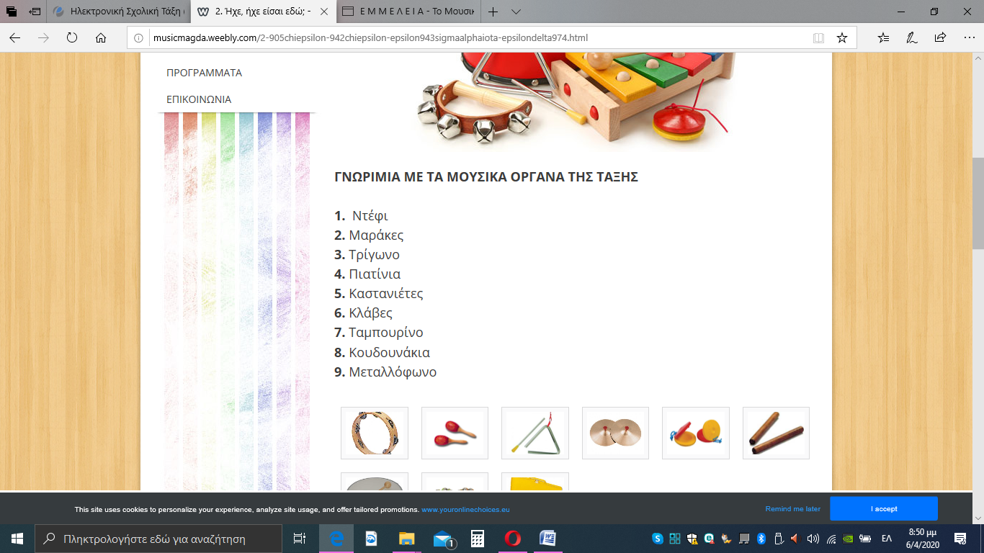
Στη συνέχεια επιλέξτε με το ποντίκι σας ποιό όργανο θέλετε να φτιάξετε πάζλ.
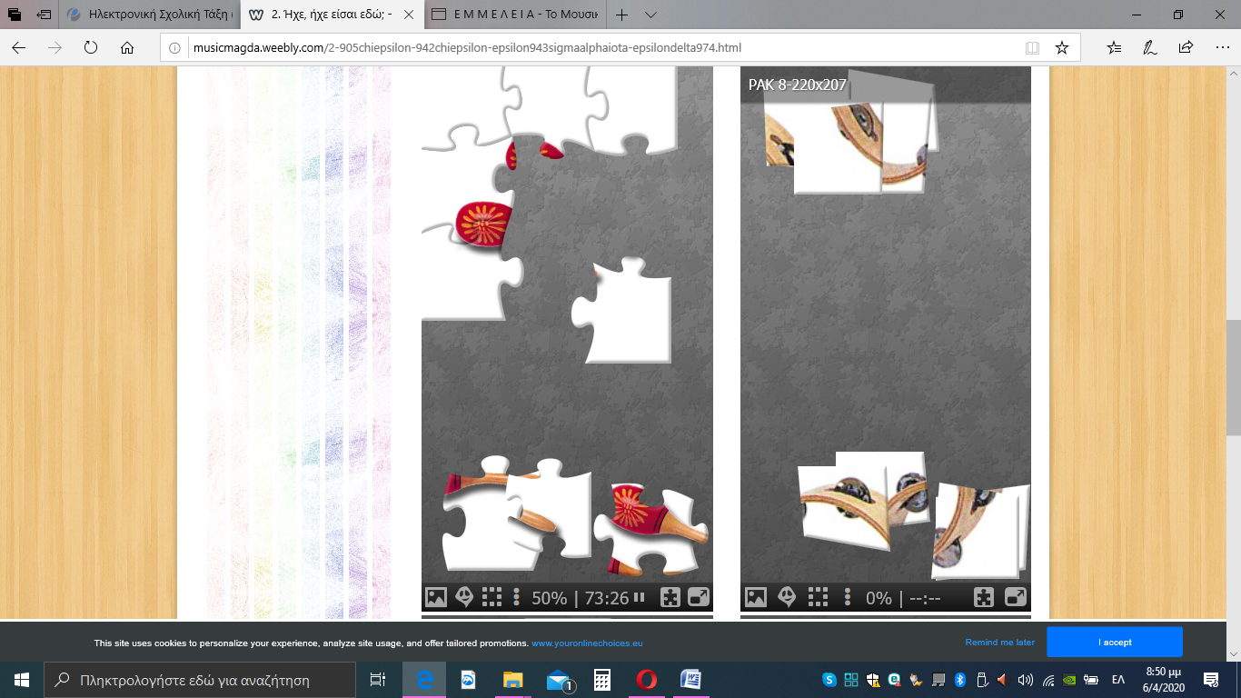

Ελπίζω να περάσετε καλά και όταν θα ξαναβρεθούμε θα ακούσουμε και μαζί αυτά τα όργανα.
Πολλά φιλιά σας στέλνω...

